Margin y padding

Establece la margen y el aérea



# llama a los fondos para darle estilo en el css

Background llama la imagen que utilizaremos en la etiqueta que llamamos

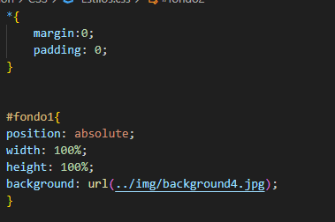

la propiedad @keyframes. Hace que nuestro documento tenga una animación con las imágenes correspondientes

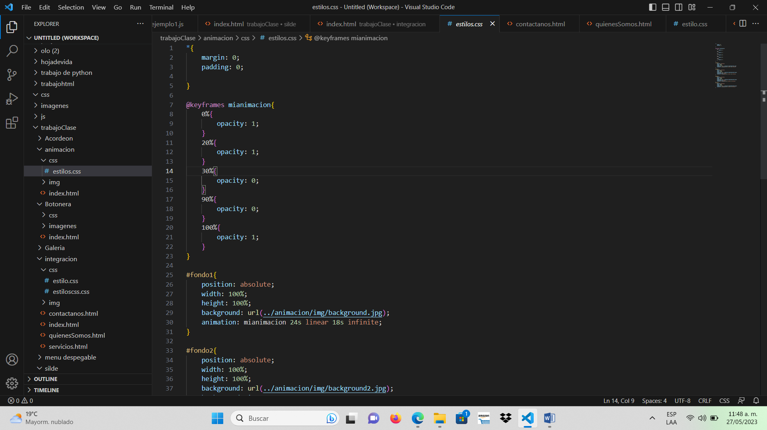

Animation se colocan la duración que queremos que tenga nuestra pagina 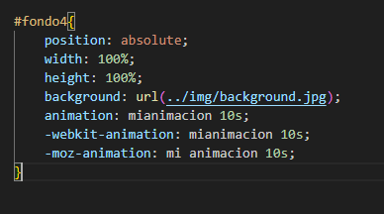

Ilustración del resultado(muestra la imagen cada 10s)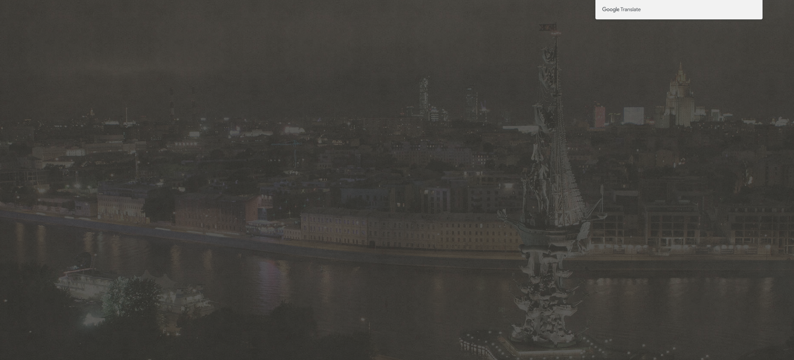

Left muestra la animación para la izquierda

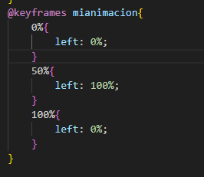

Ease-in-out empieza lenta la animación luego va más rápido y termina lento

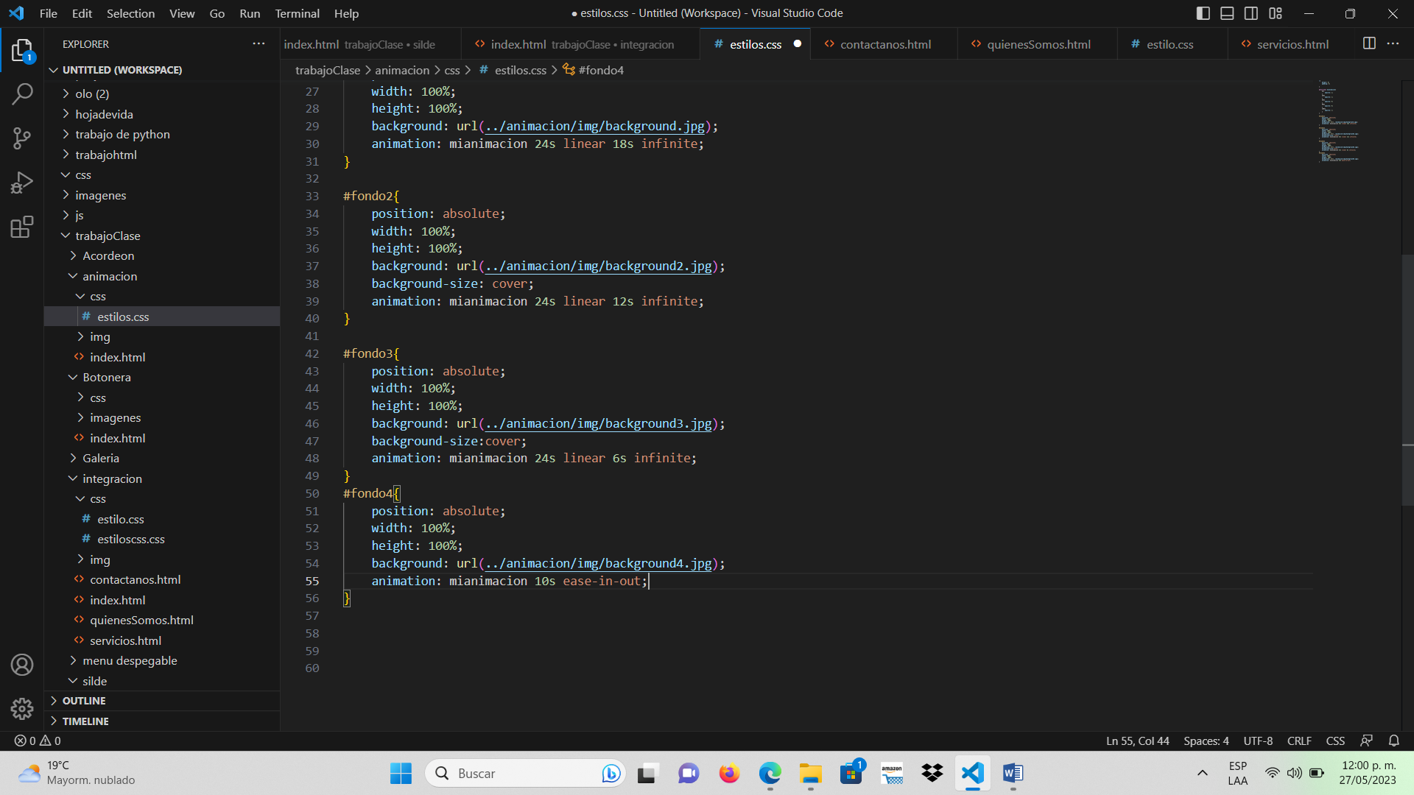

Linear hace que sea la velocidad constante

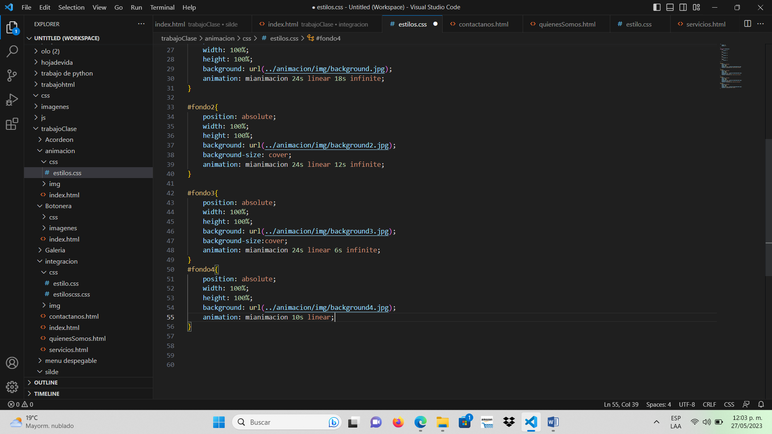

Esto quiere decir que la animación ira en 10s pero no empezara de una vez si no que esperara 5s

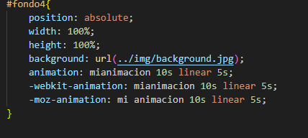

Infinite Hace que se repita infinitamente el ciclo de la animacion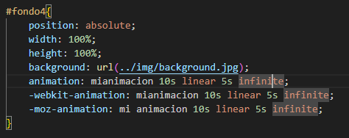

Se colocará en los 4 fondos para que cada imagen cumpla su ciclo de animación

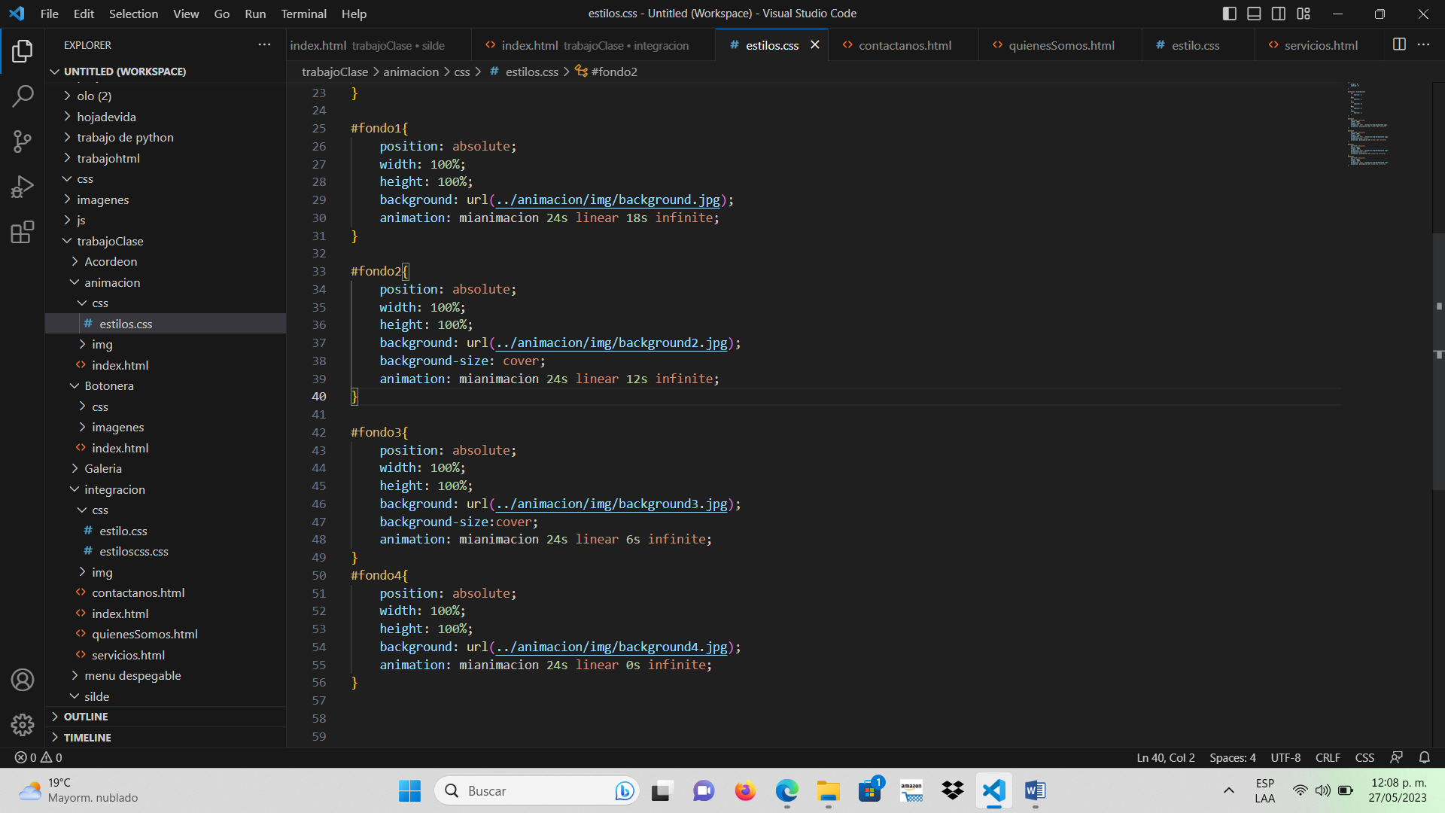

MENÚ DESPLEGABLE

Li asignamos el orden de las filas y el nombre de como irán los botones en el programa

Lu se asigna el orden de las columnas y el nombre de como irán los botones en el programa

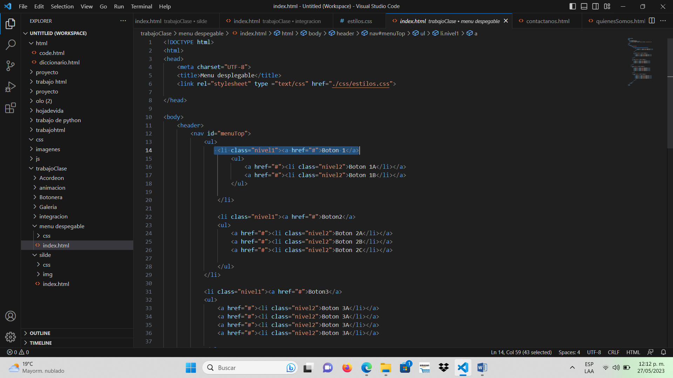

Final de la creación de los botones

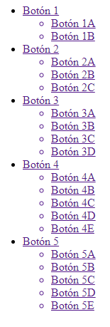

Se le agrega diseño y estilo

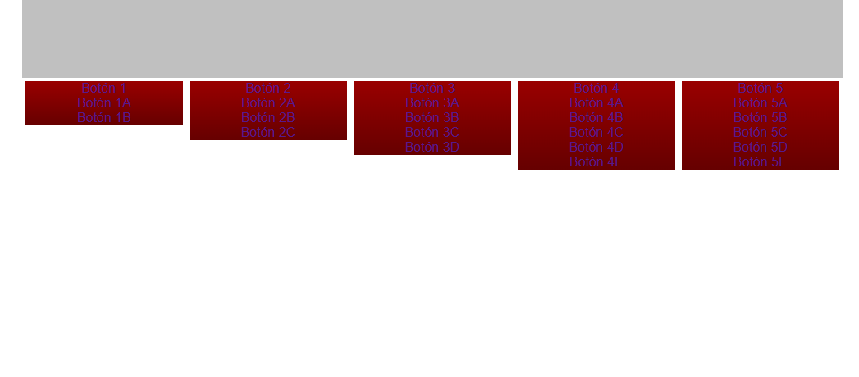

linear-gradient es para empezar con un color desde arriba y terminar con el segundo

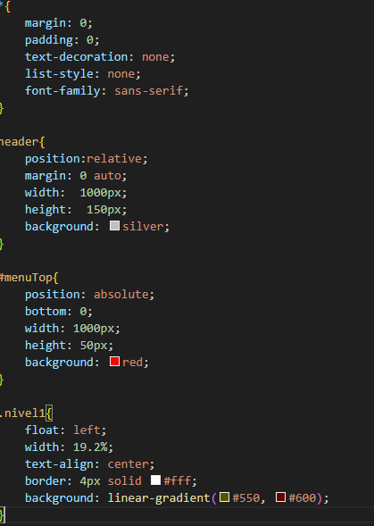

Background se utiliza para cuando el cursor se para sobre el botón se marca del color especificado

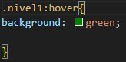

Se le agrega color a el texto

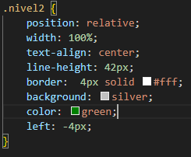

Cuando ubique el mouse sobre uno de los botones se cambiará su color a los 0.5s y se pondrá de color azul

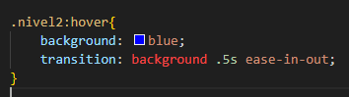

Ejemplo



Quita los botones para luego al darle clicks a un botón grande se desplieguen los sub tipos de botones que tiene dentro

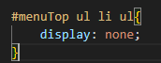



Al ubicar el mouse en un botón de los grandes de despliega los otros botones

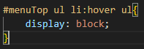

Ejemplo

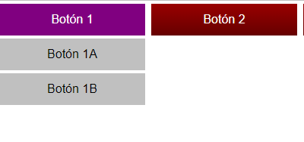

Aparición del botón

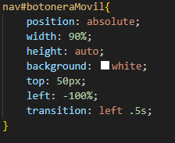

ACORDEON

Aparición de la primera imagen como un label 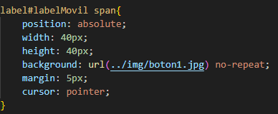

Ajusta el label y el input y cepara el h2 del label

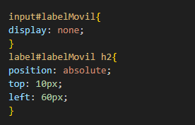

Cambia de imagen el label cuando el mouse esta sobre el label y cuando se da click se cambia la imagen del label y el ultimo texto es para que aparezcan las otras opciones cuando se le de click a el label

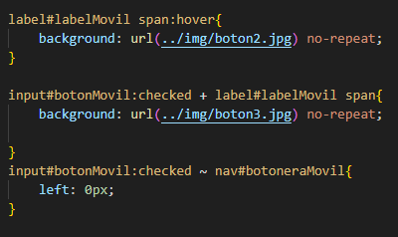

Hizo que el input se juntara con el texto

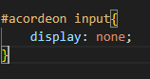



Hizo que el label se separara del párrafo e imágenes y lo centro arriba

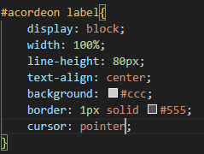

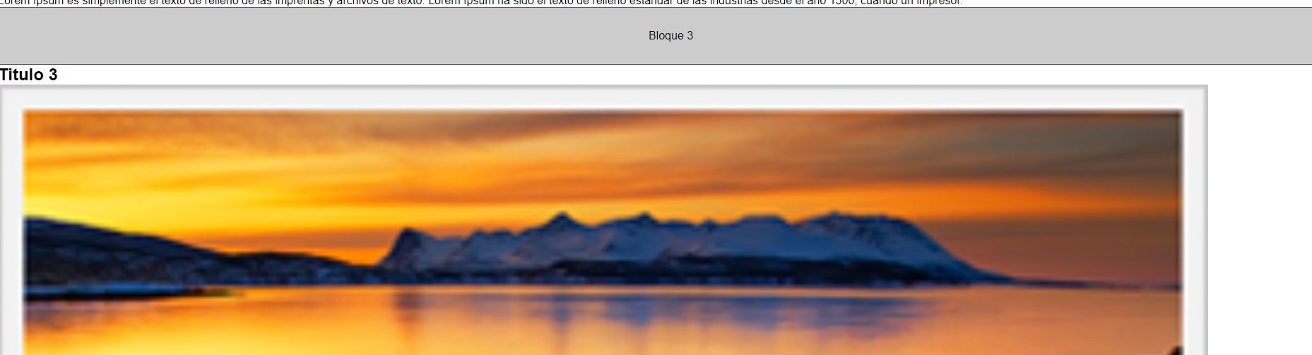

Ajusto las imagen y el titulo con padding

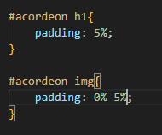

Ajusta el párrafo añadiéndole padding y width

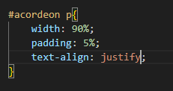

Oculta el div que es donde está el titulo las imágenes y los párrafos

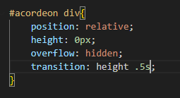

Se entre abre el bloque 1 cuando se le da click

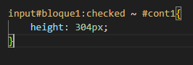

Resultado

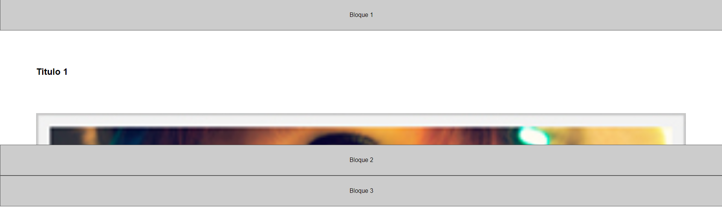

GALERIA

H1 se hace el título de la pagina

Img se llama la imagen que quereos utilizar

P se hace el párrafo que queremos que aparezca

Con la etiqueta div para llamar el estilo de una sección

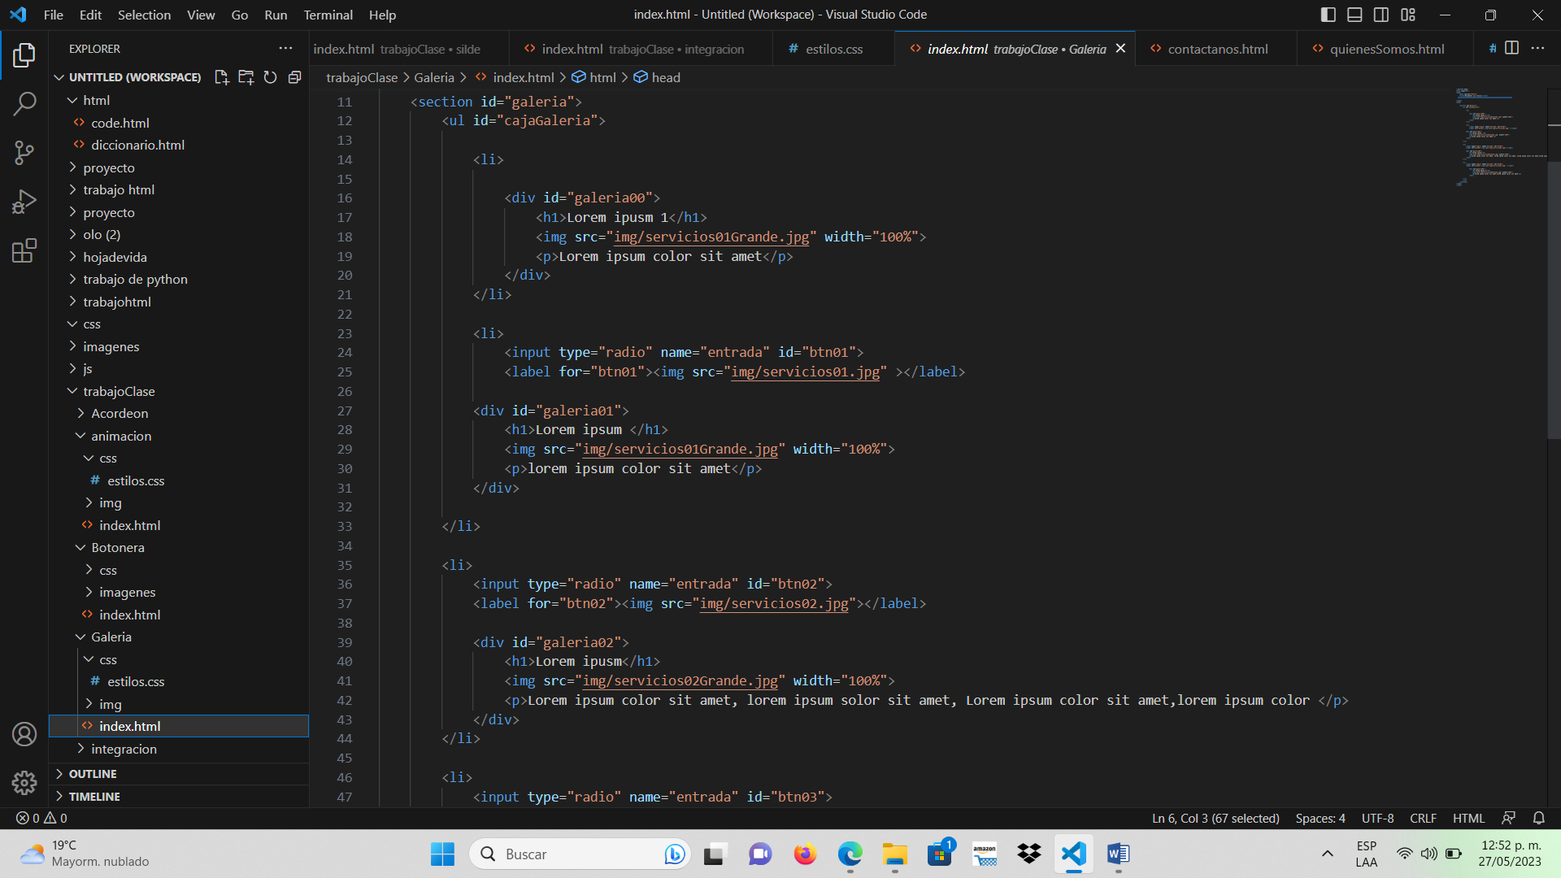

Con el input hacemos los botones y con label la imagen que queremos traer cuando se haca click en el boton



Se hace lo mismo en todas las galerías



Box-shadow le coloca un sombreado a la imagen

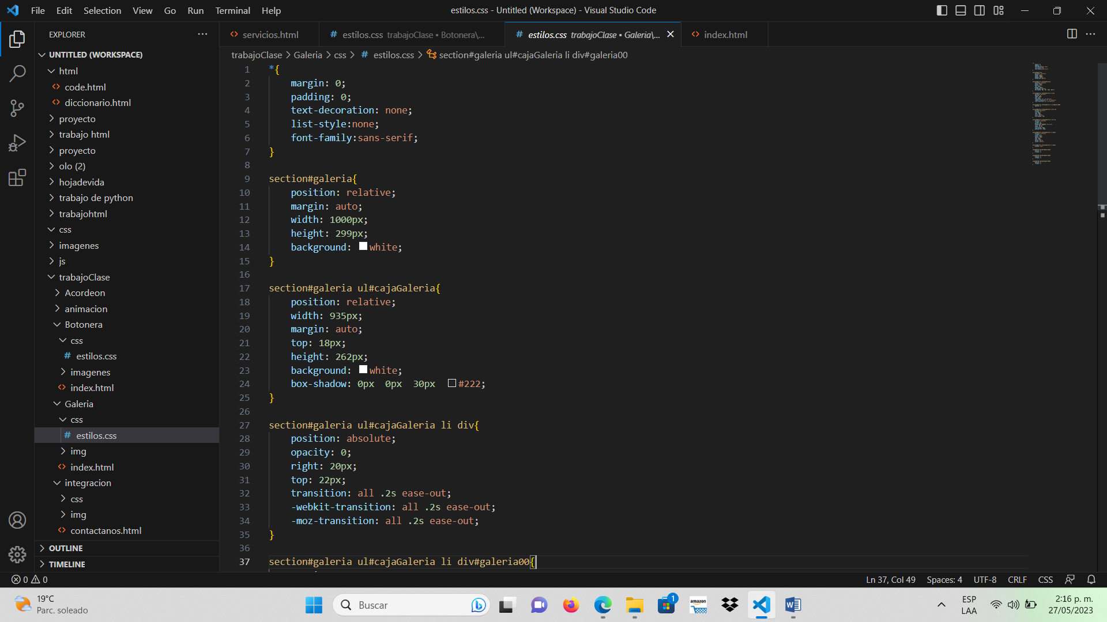

Transition ajusta la imagen y esconde las grandes



Integra las imágenes grandes

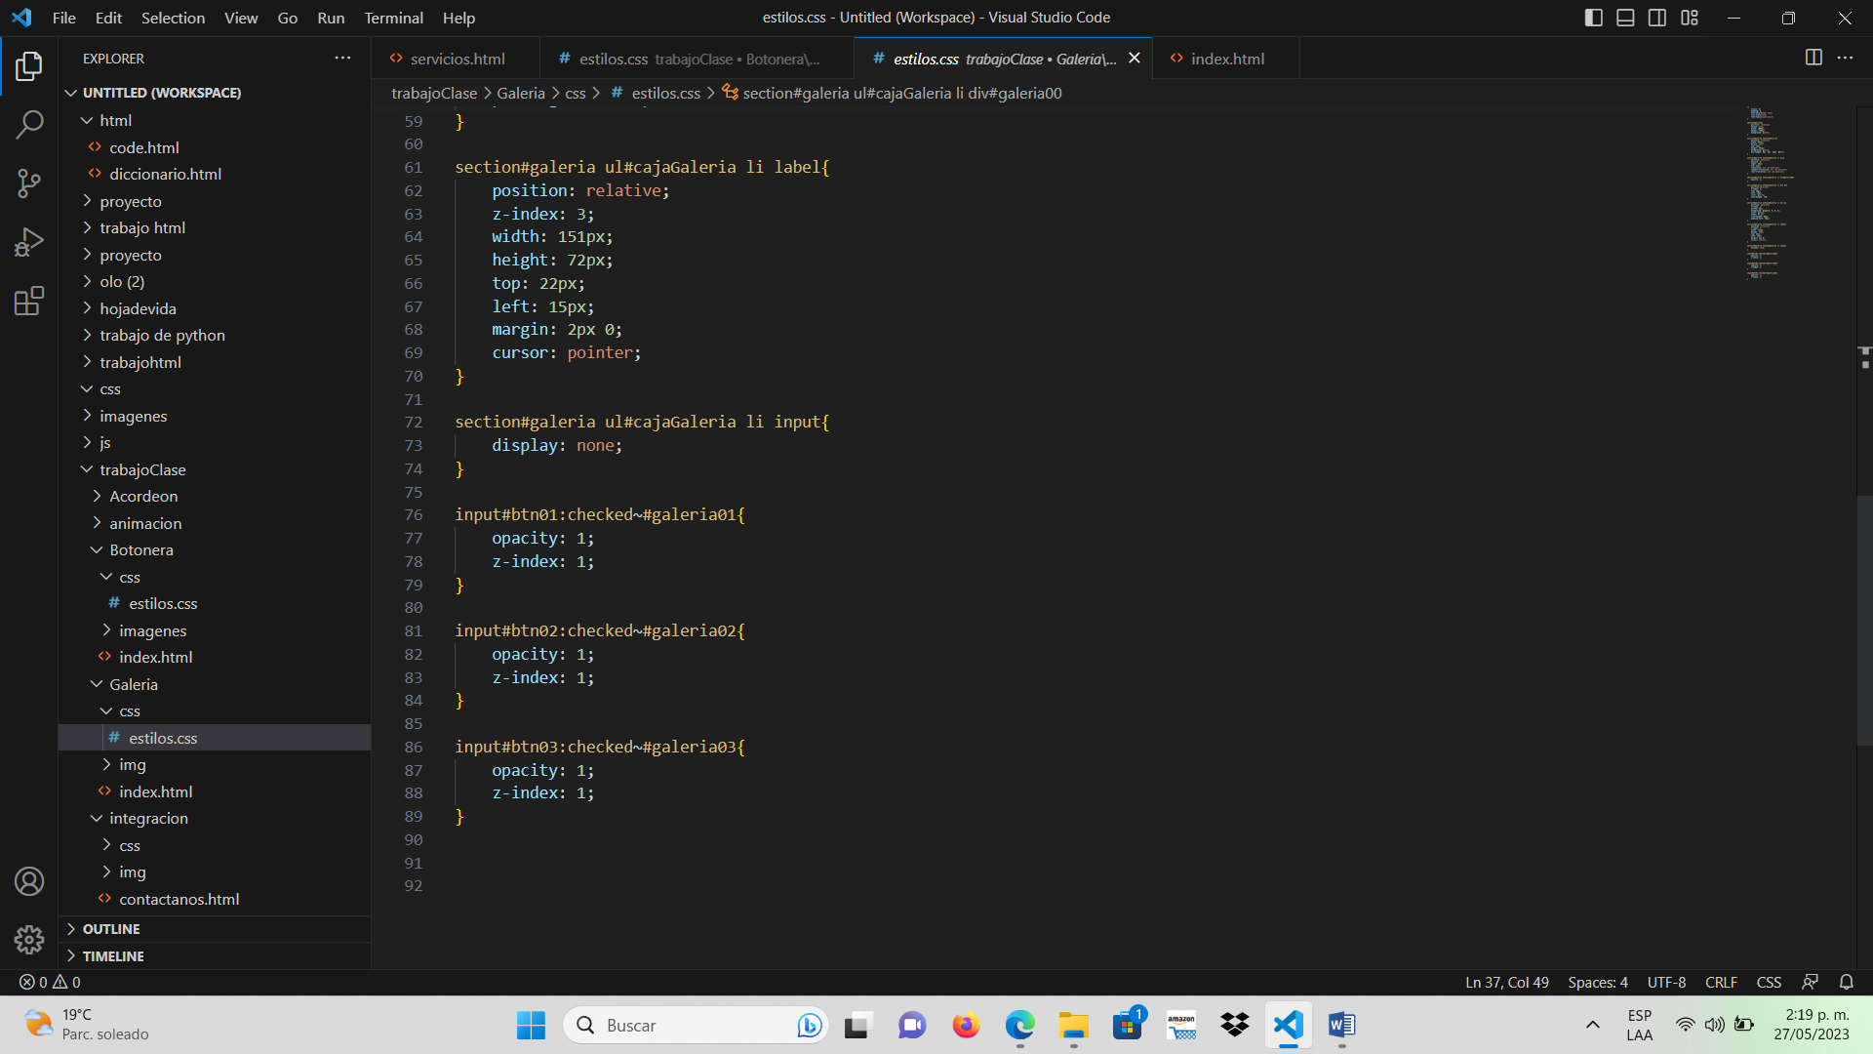

Slide

Se describe el campo con input (boton)

Se llama la imagen con img

El label cambia el texto para poder darle click

Con el width es el tamaño de la imagen

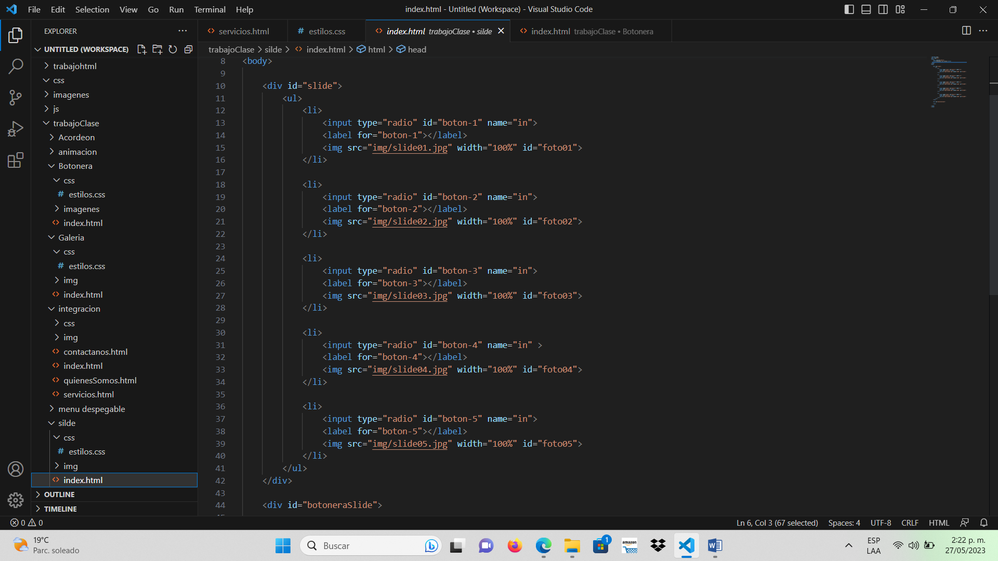

Se le da color a los botones y les da orma al diseño

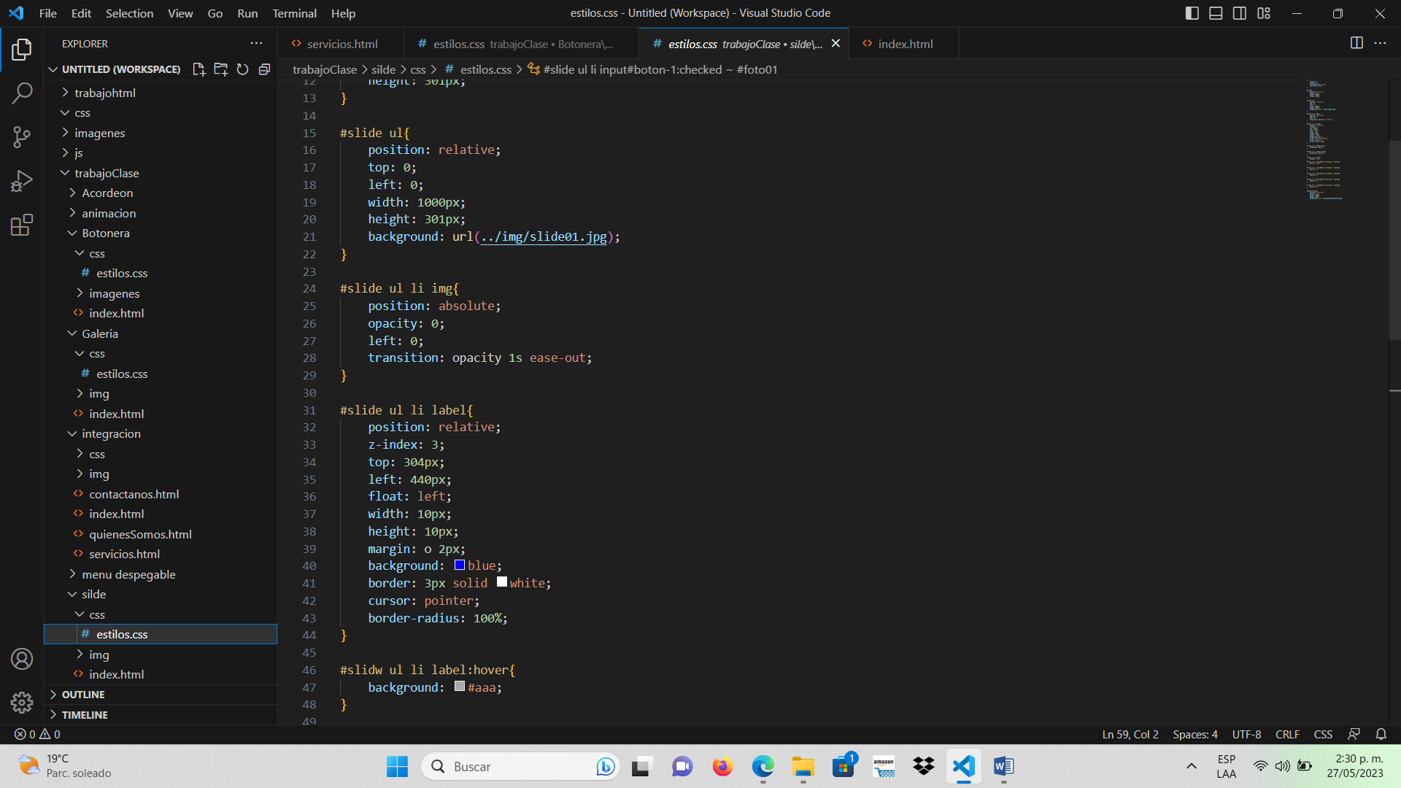

Cuando se le da click en radio cambia a la imagen grande

